推荐课程（实时渲染基础）

lightmass portal（教堂窗户十分小，光线无法透过他照亮整个教堂，所以这个可以放在窗户上，告诉编译器来分配更多算力来照亮整个教堂）

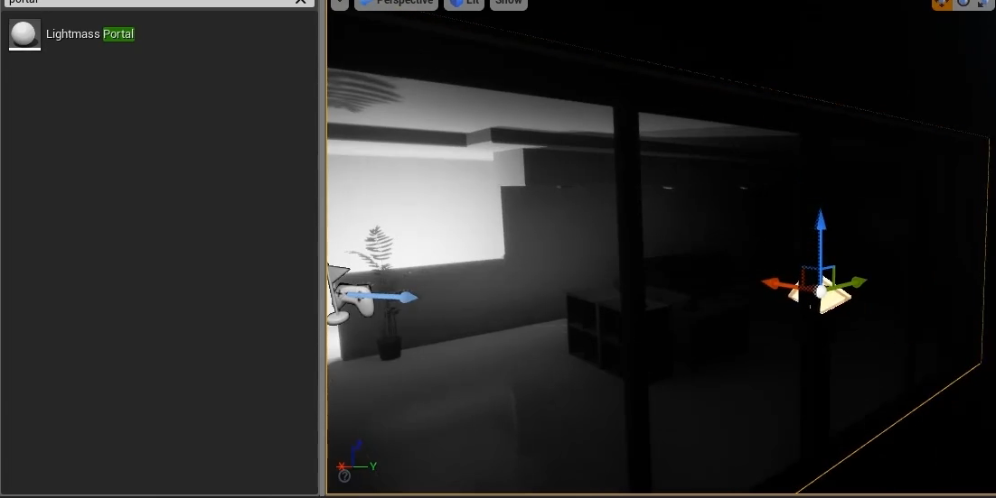

勾选光照贴图UV可以帮助你通过ue4编译器来生成光照贴图，用于固定光照模式，因为他本质上是生成贴图 静态的，勾选以后会多出一个光照通道，用于编辑，

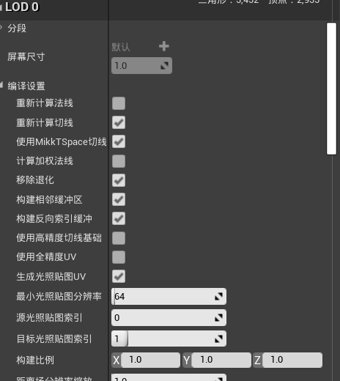

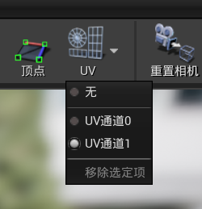

多出一个UV通道1可以用来进行编辑 ，但是太过麻烦通常不推荐。

动态光源（我们发现阴暗交接处太过锐利，静态光源有点模糊，所以固定光源结合两者，可以做到比较好的效果）

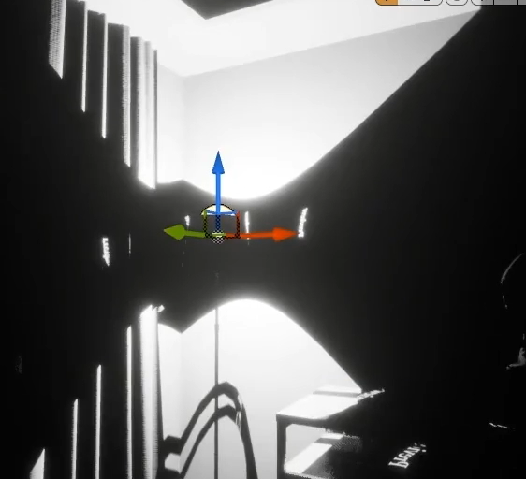

固定光源

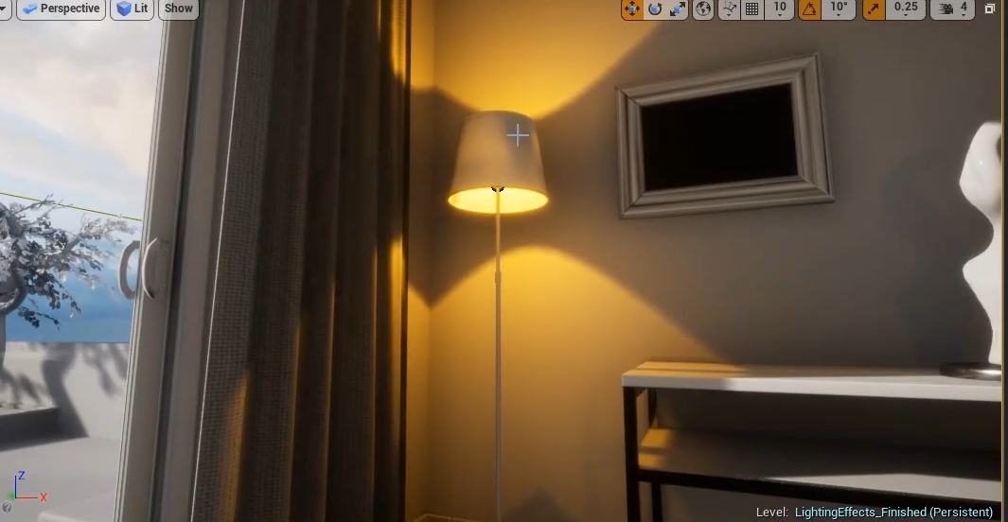

cascaded shadow Maps （室内光线阴影清楚，但是树木阴影模糊，可以使用他）

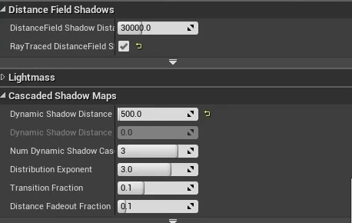

选项一 距离 表示如果我们超出我们设置的这个距离，他就会切换低层次渲染效果，这样actor阴影就会边模糊，降低性能消耗

Num Dynamic shadow（第三个选项）

这个选项设置我们把随着视距的变化，物体阴影质量变化的层数，3代表我们设置了三层阴影质量，第一层高质量，第二层中质量，第三层低质量。这样做是编译器为了优化设置的。

第一层

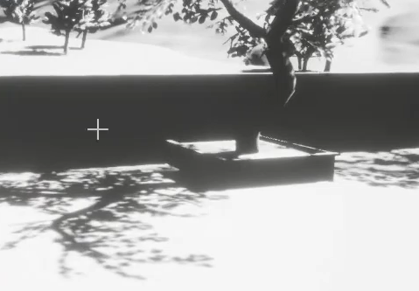

第二层

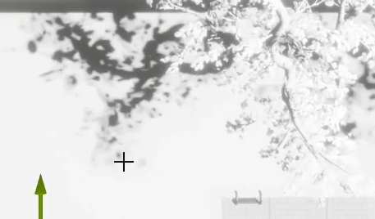

distance filed shadow（和上面的cascaded shadow Maps 混合使用）

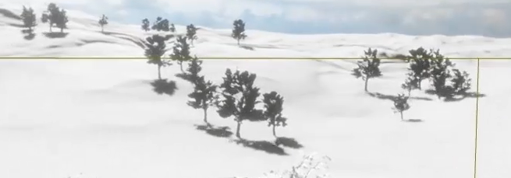

这个就跟上面的有所不同，他的原理在于，在你设置的距离范围内，我统一给与一个阴影，上面的设置第三层，可能看不到了阴影，这样设置的性能消耗大吗，不会因为这种阴影即使是拉进看也是非常粗糙的，他可以为所以物体添加一个阴影，不管他的光照是否动态（所以结合上面的我们常常采用近处使用cascaded shadow Maps 得到阴影精细度 ，远处使用这个distance filed shadow用于眼睛欺骗，这样就可以得到全地图都有阴影两者混合使用）

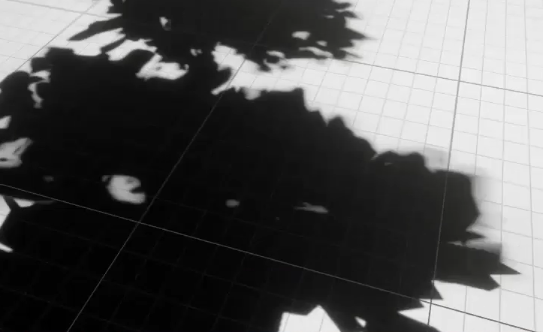

IES贴图

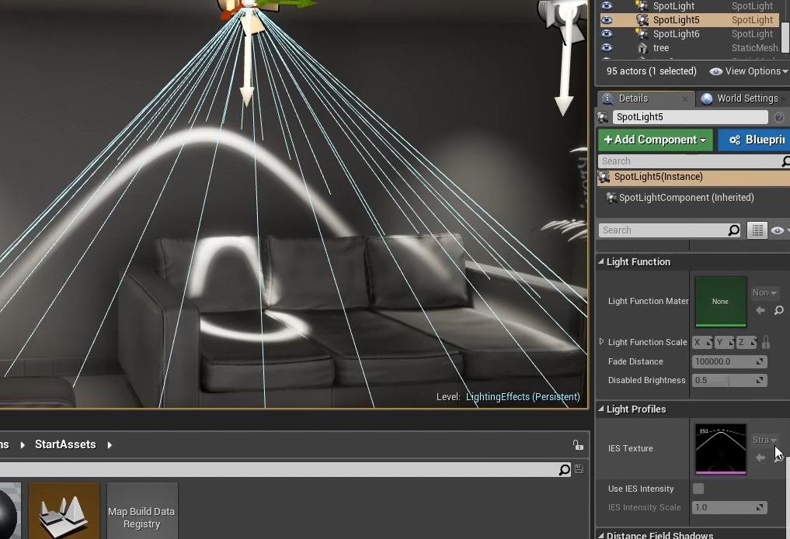

我们可以看出通关IES贴图可以让我们点光源照出来了图案，可以在网上搜索相关工具进行编辑（丰富室内灯光效果）

光照函数（可以完成我们所以想要的特殊光照效果）

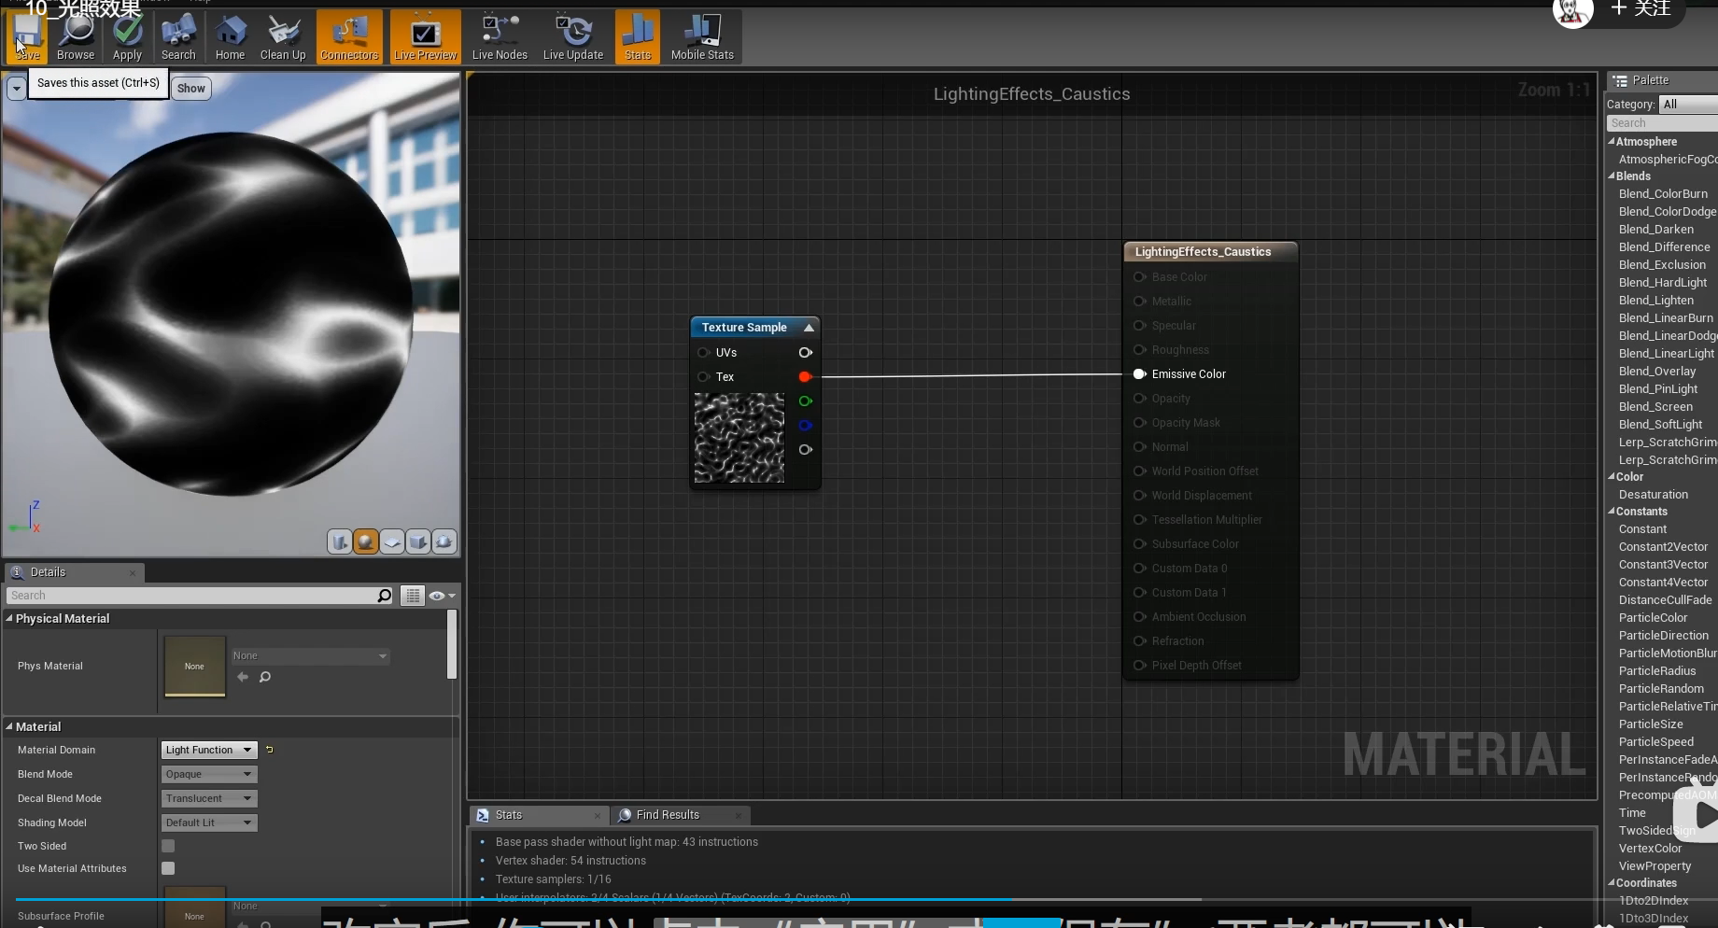

屏幕空间反射（这个东西是实时渲染的，所以人走过去就可以看到，把材质反射调到一就可以使用了，缺点 模糊，同时对正面反射效果不是太好）

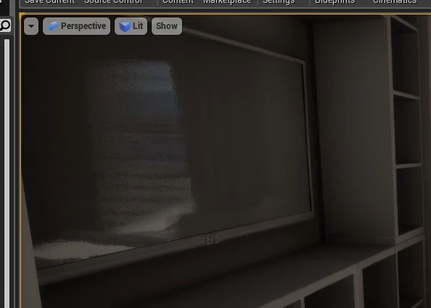

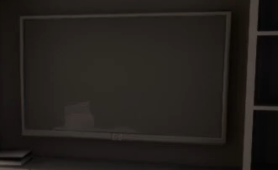

球体反射捕捉

（静态 清晰，不是·实时渲染）

